**«Люблю я Пушкина творенья….!»**

Произведения А.С.Пушкина сопровождают нас всю жизнь. Он входит в наше сознание с самого раннего детства. 6 июня по всей стране отмечается **День русского языка** и день рождения великого русского поэта, писателя, сказочника. Наши дошкольные учреждения, МДОУ ДС №1 и д/с в с.Балкашино , д/с в с.Свищёвка, также не остались в стороне. В рамках тематической недели «Неделя театра и сказок» прошло много мероприятий для детей разных возрастных групп.

Старшие дошкольники были активными участниками итогового мероприятия - музыкально-театрализованного представления «Сказочный вечер в Лукоморье». Педагоги показали детям различные виды театра (кукольный, театр марионеток, драматизация, театр на картоне, теневой театр) на примере отрывков из сказок А.С.Пушкина («Сказка о рыбаке и рыбке», «Сказка о царе Салтане», «Сказка и мёртвой царевне», «Золотой петушок»). Дошколята играли с Котом - учёным в игры, отгадывали загадки, участвовали в викторине, помогая сказочным героям. «Вечер в Лукоморье» прошёл увлекательно, познавательно и весело.

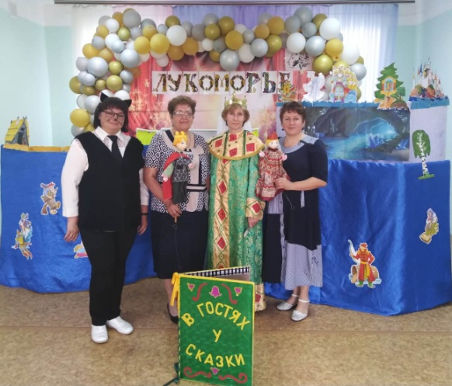 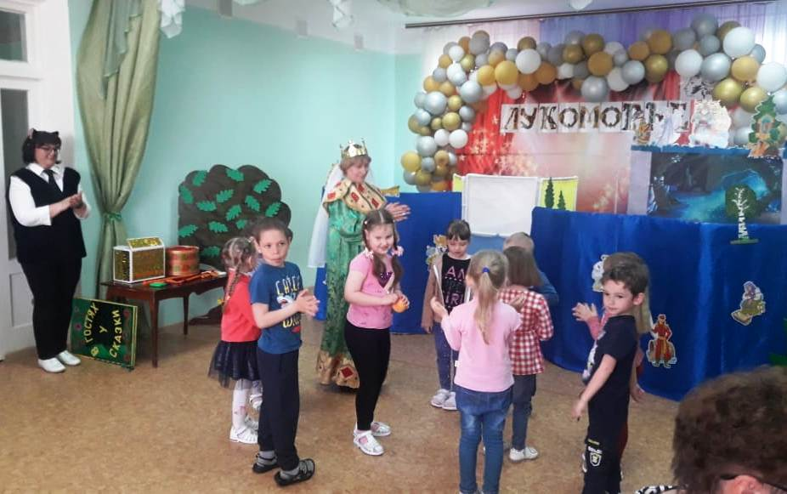

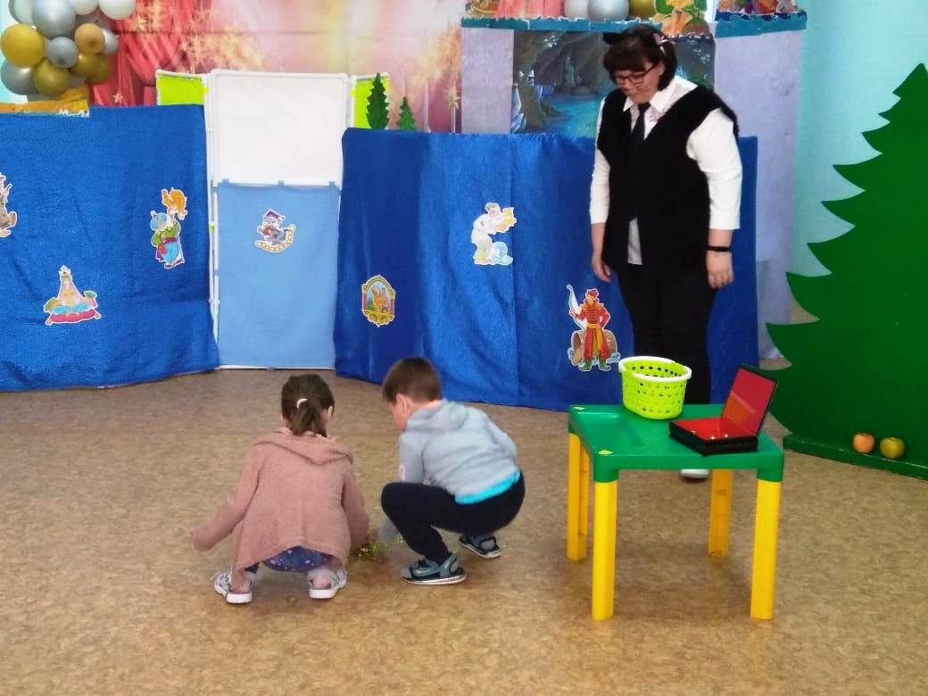 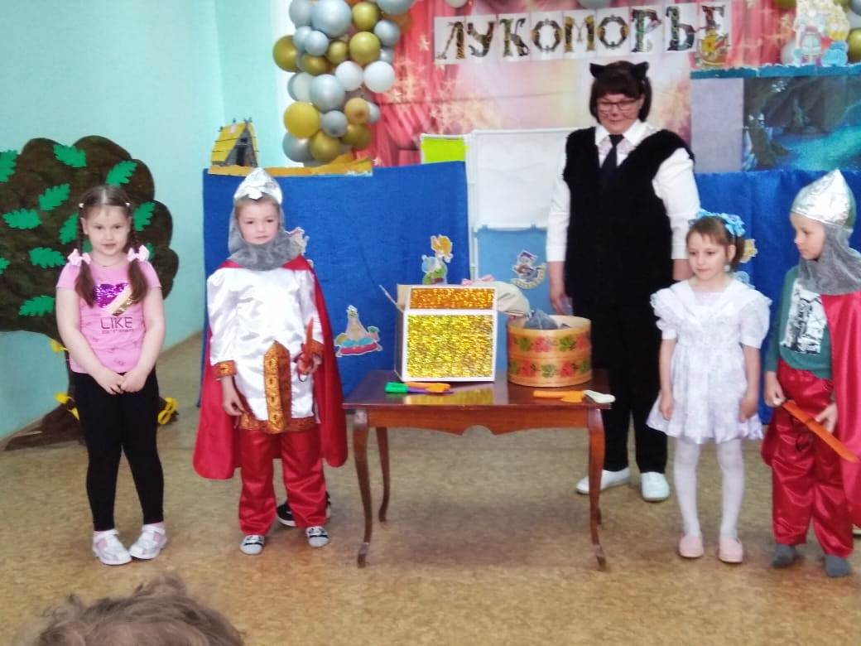

Тематический день провели малыши д/с с .Балкашино. Н.Н.Жарикова рассказала о детстве маленького Саши Пушкина, его проказах и увлечениях. В ходе интересной беседы ребята узнали, кто привил Саше любовь к русским народным сказкам, что первое стихотворение было написано им в 8 лет. Ознакомились с новой сказкой этого автора - «О медведихе». Итогом дня стала коллективная работа «У Лукоморья».

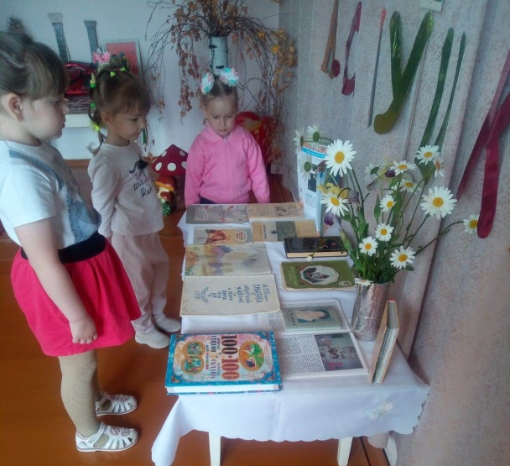 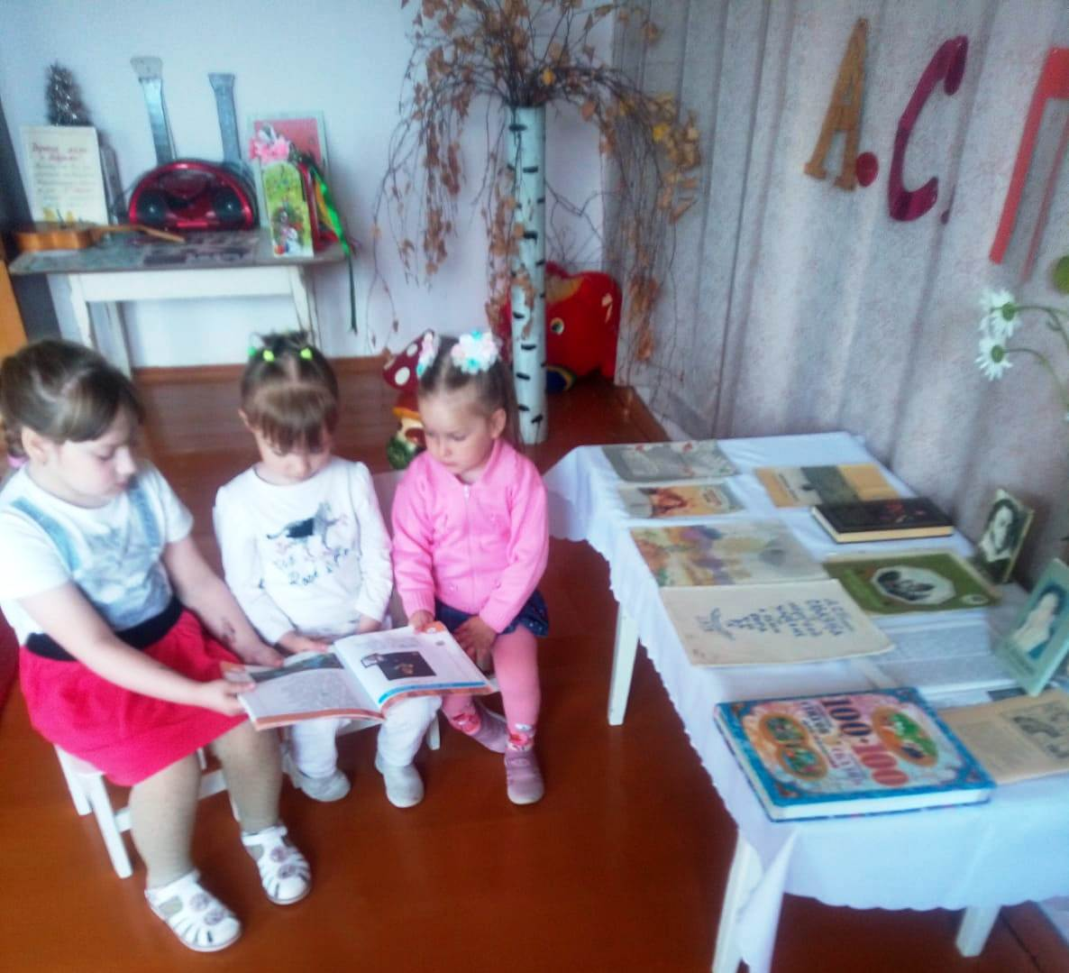

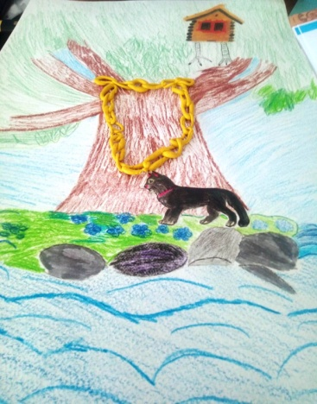

Посещением школьной библиотеки ознаменовался этот день для детей д/с с.Свищёвка.

